Федеральное государственное бюджетное образовательное учреждение высшего образования «МИРЭА — Российский технологический университет»
Государственное бюджетное образовательное учреждение города Москвы «Школа № 1212»
СРАВНЕНИЕ ВЫДЕЛЕНИЯ МИКРОПЛАСТИКА ПРИ РАЗЛИЧНЫХ ЗНАЧЕНИЯХ ТЕМПЕРАТУРНОЙ ОБРАБОТКИ ЧАЙНЫХ ПАКЕТИКОВ
Авторы: | Малофеева Анна Дмитриевна, ученица 10 класса
Руководитель: | Алиев Гадир Шаинович,  преподаватель Детского технопарка «Альтаир»
Москва, 2024

Оглавление

Введение
Цель, задачи
Актуальность проекта
Этапы реализации проекта
— Выбор фирм-производителей чайного пакетика
— Определение температурного режима
— Выбор метода
— Оборудование
— Получение образцов
— Определение размеров наночастиц
Описание полученных результатов
Выводы
Перспективы развития проекта
Список электронных ссылок
Введение
Я узнала о проблеме микопластика в пищевой промышленности, и мне бы хотелось углубиться в данную тему, чтобы разобраться, является ли ежедневное использование чайных пакетиков опасным для здоровья.
Цель
Сравнение размеров частиц микропластика, выделяющегося при различных температурных режимах тепловой обработки чайных пакетиков.
Задачи
- Определение наиболее востребованных температурных режимов потребления чайных пакетиков и фирм-производителей;
- выбор метода определения размеров частиц микропластика;
- получение образцов при значениях температурной обработки, равных 70ºC и 95ºC;
- определение размеров частиц микроплатика, выделяющегося при значениях 70ºC и 95ºC;
- анализ результатов, формулировка вывода.
Актуальность проекта
Микропластик — это любой кусок полимера размером меньше 5 мм.
Журнал Environmental Science and Technology проанализировал 26 исследований и выяснил, что за год среднестатистический человек потребляет 39–52 тыс. частиц пластика вместе с едой. Частицы могут быть опасными для человека, так как содержат токсичные и вредные добавки, которые могут спровоцировать раковые заболевания, воспаления и бесплодие. Размер тоже имеет значение во вреде организма, так как крупные частицы микропластика принесут больше проблем здоровью, чем более мелкие частицы. Исследователи из университета Аризоны взяли 47 образцов тканей человека, в том числе органов: легких, печени, селезенки и почек. Во всех представленных материалах они смогли идентифицировать десятки типов компонентов, включая поликарбонат, полиэтилентерефталат, полиэтилен, нейлон. [1]
Пластиковые чайные пакетики сделаны из мелкоячеистой пищевой нейлоновой сетки. [2] Нейлон — семейство синтетических полиамидов, используемых преимущественно в производстве волокон. [3]
Этапы
Выбор фирм-производителей чайного пакетика
Для проекта было выбраны производители чая средней (Curtis и Tess) и повышенной (Русский Иван-чай) ценовых категорий.
Определение температурного режима
В проекте были выбраны температурные режимы 70ºC и 95ºC.
Выбор первой температуры обусловлен тем, что для некоторых сортов чая нужны более низкие температуры заваривания. Например, для белого чая оптимальная температура заваривания - 70ºC.
Второе температурное значение - 95ºC является рекомендованной производителем температурой для заваривания чая.
Выбор метода
Был выбран метод динамического рассеивания света, так как он позволяет определить размер наночастиц. С помощью этого метода можно определить коэффициент диффузии дисперсных частиц в жидкости, что позволит рассчитать их радиус, а в дальнейшем, и размер. [4]
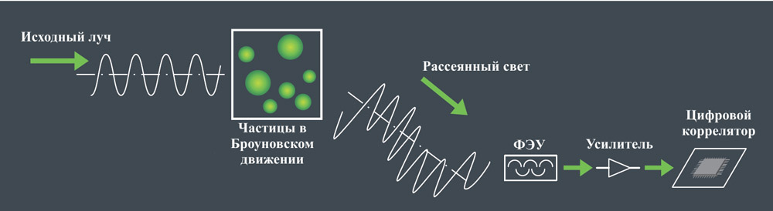
Принцип действия этого метода заключается в том, что частицы, перемещаясь благодаря Броуновскому движению, взаимодействуют с лазерным лучом, рассеяние лазерного света детектируется фотоэлектронным умножителем. (Рис. 1) Большие частицы при Броуновском движении имеют меньшую скорость по сравнению с более мелкими. Рассеянный свет от частиц детектируется как сигнал с отклонениями, соответствующими скоростям Броуновского движения частиц. [5]
Рис. 1 Принцип метода динамического рассеивания света
Оборудование
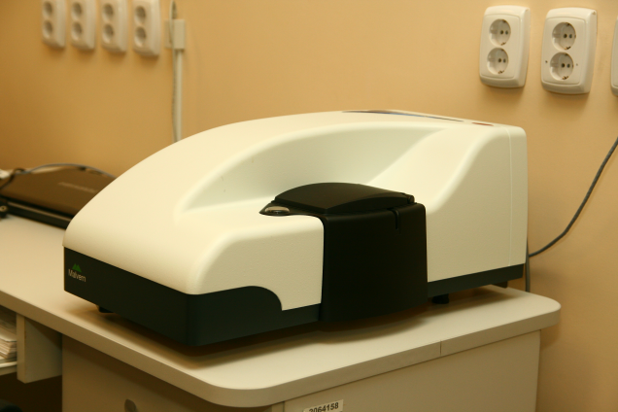
Химический стакан, нагревательная плита, термометр, анализатор размеров и формы частиц malvern zetasizer nano zs.
Рис. 2 Анализатор размеров и формы частиц malvern zetasizer nano zs
Получение образцов
Для получения образцов химический стакан с водой нагревался до нужной температуры на нагревательной плите. Затем заранее опустошённый чайный пакетик размещалась в жидкость на 5 минут. (Рис.3)
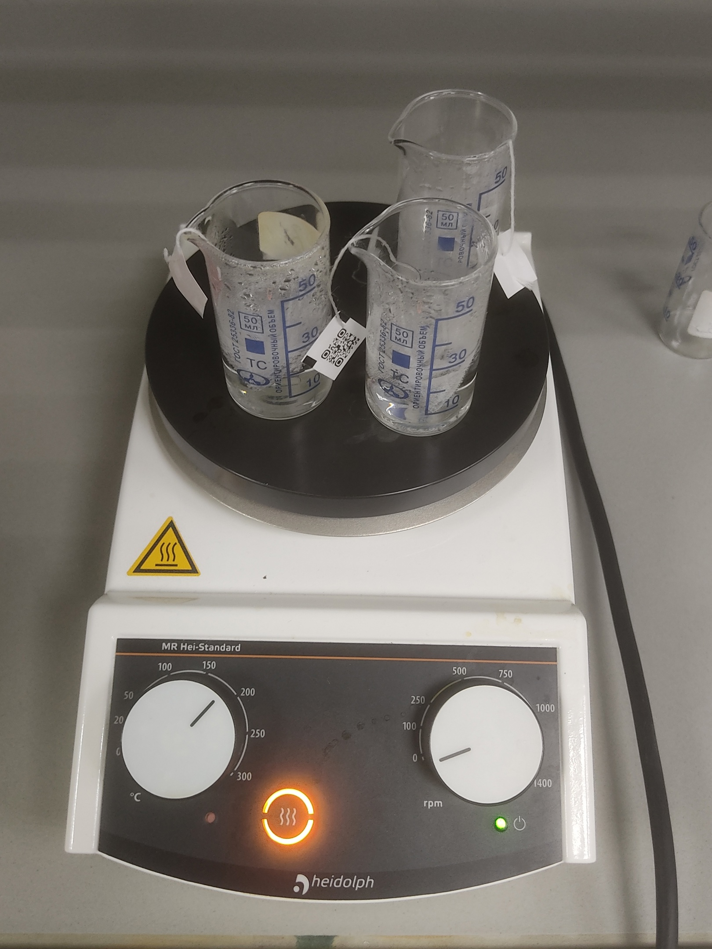
Рис.3 Химический стакан с опустошенными чайными пакетиками
Определение размеров наночастиц
Полученные образцы были исследованы в лаборатории с помощью анализатора размеров и формы частиц malvern zetasizer nano zs, который использует метод динамического рассеивания света.
Описание полученных результатов
Таблица 1
Температура | Curtis | Tess | Русский  Иван-чай
70ºC | 1682 | 405,3 | 3419
95ºC | 1793 | 604,1 | 2080
Размеры частиц микропластика (нм)
Самый большой размер частиц, выделился при 70ºC у фирмы-производителя повышенной ценовой категории (Русский Иван-чай).
Размер частицы при термической обработке в 70ºC чая от фирмы-производителя (Tess) показал наименьший размер частиц.
Выводы
- Для проекта были выбраны температуры, равные 70ºC и 95ºC и фирмы-производители Curtis, Tess, Русский Иван-чай;
- был выбран метод динамического рассеивания света, так как он позволяет определить размер частиц;
- были получены образцы при различных значениях температурной обработки, равных 70ºC и 95ºC;
- в образцах были обнаружены частицы микропластика размер который в диапазоне от 405,3 до 3419 нм;
- в работе было выявлено, что температура не влияет на размер микроплатика, а главным фактором является фирма-производитель чайного пакетика.
Перспективы развития проекта
В дальнейшем в проекте можно рассмотреть выделение микропластика при повторном использовании чайных пакетиков.

Список электронных ссылок
    - Скрытая угроза: как микропластик накапливается во внутренних органах/Н. Германович/[Электронный ресурс]//style.rbc: [сайт]. — URL: https://style.rbc.ru/health/5f51f0bd9a794765496c80e8 (дата обращения 29.01.2024)
    - Не только пакетики. Чем отличается чай в саше, пирамидках и фильтр-пакетах?/[Электронный ресурс]//dzen: [сайт]. — URL: https://dzen.ru/a/YCz_0Ba5iHjh8Y9m (дата обращения 29.01.2024)
    - Нейлон/Википедия/[Электронный ресурс]//wikipedia: [сайт]. — URL: https://ru.wikipedia.org/wiki/Нейлон (дата обращения 29.01.2024)
    - Теория динамического рассеяния света/П. Бородин/[Электронный ресурс]//studfile.net: [сайт]. — URL: https://studfile.net/preview/8568703/page:3/ (дата обращения 30.01.2024)
    - Динамическое рассеяние света/ [Электронный ресурс]//laser.spbu.ru: [сайт]. — URL: https://laser.spbu.ru/projects-rus/drl-rus.html (дата обращения 30.01.2024)

